15 listopada (środa) - w wigilię Uroczystości Matki Bożej Miłosierdzia – JERYCHO RÓŻAŃCOWE - 13.00-18.00 – ODMAWIAMY RÓŻANIEC (zapraszamy grupy i wspólnoty oraz osoby indywidualne do odmawiania Różańca) - 13.00-14.00 – prowadzi Rycerstwo Niepokalanej - 14.00-15.00 – prowadzą członkowie Żywego Różańca - 16.00-17.00 – prowadzi Franciszkański Zakon Świeckich - 17.00-18.00 – prowadzi Wspólnota „Kana” - 18.00 – EUCHARYSTIA - 19.00-21.00 – ODMAWIAMY RÓŻANIEC - 19.00-20.00 – prowadzi - Wspólnota Akademicka i Ruch Światło-Życie - 20.00-21.00 – prowadzi - Wspólnota Rodzin „Źródło Życia” - 21.00 – Apel Maryjny

16 listopada (czwartek) UROCZYSTOŚĆ MATKI BOŻEJ MIŁOSIERDZIA

- 11.30 – śpiewamy GODZINKI KU CZCI NAJŚWIĘTSZEJ MARII PANNY
- 12.00 – UROCZYSTA EUCHARYSTIA
- 17.15 – śpiewamy AKATYST – STAROŻYTNY HYMN KU CZCI NAJŚWIĘTSZEJ MARII PANNY
- 18.00 – UROCZYSTA EUCHARYSTIA

Franciszkanie, Gdańsk, ul. Świętej Trójcy 4
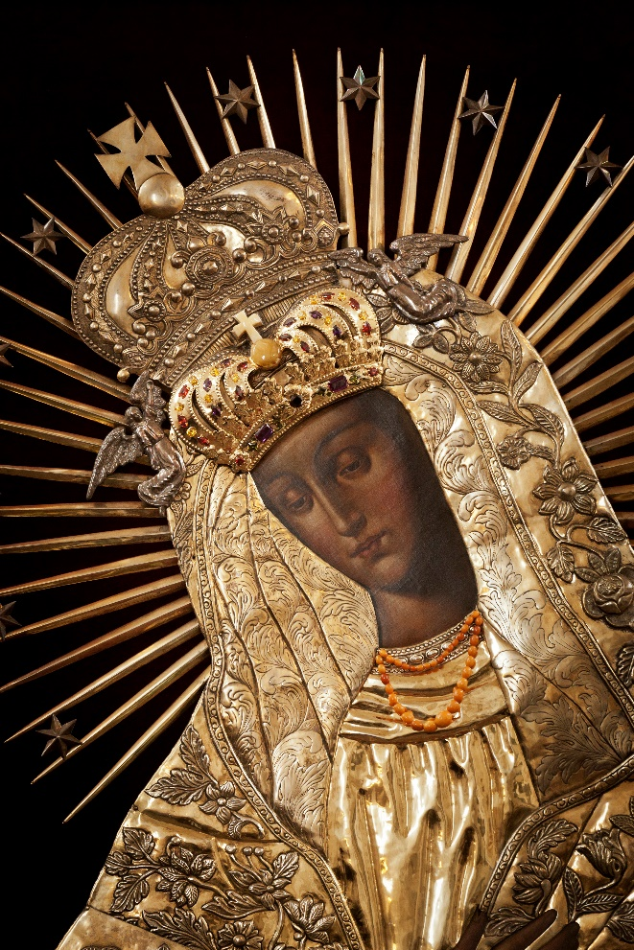
„OTO MATKA TWOJA"

77 LAT OBECNOŚCI OBRAZU
MATKI BOŻEJ MIŁOSIERDZIA
w KAPLICY ŚWIĘTEJ ANNY w GDAŃSKU
12 ROCZNICA
UROCZYSTEJ KORONACJI OBRAZU
(przy franciszkańskim kościele NOWENNA przed Uroczystością Matki Bożej Miłosierdzia
7-15 listopada 2023 r.

NOWENNA przed Uroczystością Matki Bożej Miłosierdzia
7-15 listopada 2023 r.
- Msze święte o 12.00 i 18.00;
ponadto: 07 listopada (wtorek) - 18.45 – słowo prof. Andrzej Mikołaj Szadejko: „Organy w kaplicy św. Anny
w Gdańsku – historia i renowacja” - Wręczenie certyfikatów kolejnym PATRONOM PISZCZAŁEK remontowanych organów w kaplicy św. Anny - - krótki koncert organowy w kaplicy – gra: prof. Andrzej Mikołaj Szadejko
(koncert dedykowany PATRONOM piszczałek remontowanych organów
w kaplicy św. Anny)
08 listopada (środa) - 15.00 – Wystawienie Najświętszego Sakramentu, Koronka do Bożego Miłosierdzia, Adoracja - 18.45 – modlitwy nieustającej nowenny ku czci NMP Ostrobramskiej – Miłosierdzia; - Adoracja; - 21.00 – Apel Maryjny
09 listopada (czwartek) - 18.45 – słowo prof. Andrzej Mikołaj Szadejko: „Co grano w kaplicy św. Anny 300 lat temu?” - krótki koncert organowy w kaplicy – gra: prof. Andrzej Mikołaj Szadejko (koncert dedykowany wszystkim, którzy w 2023 roku odpisali 1,5 % podatku na rzecz remontowanych organów w kaplicy św. Anny)
10 listopada (piątek) - 18.45 – słowo o. dr Tomasz Jank OFMConv. „Empora z kaplicy św. Anny – dawniej i dziś – wokół obrazów biblijnych umieszczonych w emporze” - Wręczenie certyfikatów kolejnym PATRONOM PISZCZAŁEK remontowanych organów w kaplicy św. Anny - krótki koncert organowy w kaplicy – gra: Maciej Jachimowicz (koncert dedykowany DARCZYŃCOM i OFIARODAWCOM na rzecz remontowanych organów w kaplicy św. Anny)
11 listopada (sobota) – MARYJA W HISTORII NARODU POLSKIEGO - 18.45 – Wieczór w cieniu Matki Bożej Ostrobramskiej – zapraszamy do wspólnego śpiewania pieśni patriotycznych w sali duszpasterskiej w domu ryglowym
12 listopada (niedziela)
– NA WIĘKSZĄ CHWAŁĘ BOGA
- 10.10 – śpiewamy GODZINKI KU CZCI NAJŚWIĘTSZEJ MARII PANNY
12.00 – UROCZYSTA EUCHARYSTIA
pod przewodnictwem
Metropolity Gdańskiego
ks. Arcybiskupa Tadeusza Wojdy SAC
Poświęcenie odrestaurowanych organów
i empory organowej

13 listopada (poniedziałek) - 18.45 – słowo Maciej Jachimowicz „Jak są zbudowane organy? – o tym czego oko w organach nie widzi…” - krótki koncert organowy w kaplicy – gra: Maciej Jachimowicz (koncert dedykowany WIERNYM z kaplicy św. Anny)
14 listopada (wtorek) - 18.45 – słowo Renata Wiloch-Kozlowska: „Jak grzebano zmarłych 300 lat temu?” - krótki koncert organowy w kaplicy – gra: Maciej Jachimowicz (koncert dedykowany WIERNYM ZMARŁYM, którzy „przeszli” przez kaplicę św. Anny)

